# 輸入內容：

* 1. 資料年月

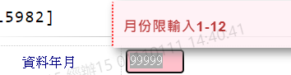

* 1. 戶號

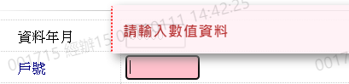

* 1. 資金用途別

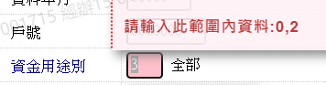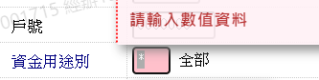

* 1. 檢核條件

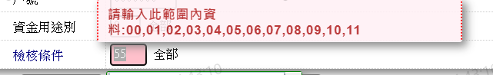 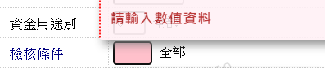

# 輸出內容：

